相似形和比例线段（提高） 知识讲解
责编：康红梅
【学习目标】
1、能通过生活中的实例认识图形的相似，能通过观察直观地判断两个图形是否相似；
2、了解比例线段的概念及有关性质；
3、探索相似图形的性质，知道两相似多边形的主要特征，并根据相似多边形的特征识别两个多边形是否相似，并会运用性质进行相关的计算，提高推理能力.
【要点梳理】
要点一、相似图形
在数学上，我们把形状相同的图形称为相似图形或相似形.
要点诠释：
(1) 相似图形就是指形状相同，但大小不一定相同的图形；
(2) “全等”是“相似”的一种特殊情况，即当“形状相同”且“大小相同”时，两个图形全等；
要点二、相似多边形
【高清课堂：图形的相似 二、图形的相似 2】
相似多边形的概念：如果两个多边形的对应角相等，对应边的长度成比例，我们就说它们是相似多边形．
要点诠释：
（1）相似多边形的定义既是判定方法，又是它的性质．
（2）相似多边形对应边的比称为相似比．
要点三、比例线段
【高清课堂：图形的相似 预备知识】
1． 成比例线段：对于四条线段a、b、c、d，如果其中两条线段的比与另两条线段的比相等，如a:b=c:d，我们就说这四条线段是成比例线段，简称比例线段．
2．比例的性质：
（1）基本性质：若a:b=c:d ，则ad=bc；
（2）合比性质：如果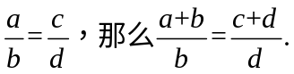
如果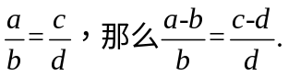
（3）等比性质：如果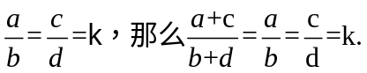
（4）比例中项：若a:b=b:c ，则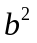 =ac，b称为a、c的比例中项．
要点诠释：
通常四条线段a,b,c,d的单位应该一致，但有时为了计算方便，a,b的单位一致，c,d的单位一致也可以。
要点四、黄金分割
如果点P把线段AB分割成AP和PB,(AP>PB)两段，其中AP是AB和PB的比例中项，那么就称这种分割为黄金分割，点P是线段AB的黄金分割点. 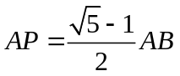≈0.618AB(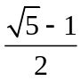叫做黄金分割值).
要点诠释：
线段的黄金分割点有两个.
【典型例题】
类型一、相似图形
1. 如果两个四边形的对应边成比例，能不能得出这两个四边形相似？为什么？
【答案与解析】从我们日常生活的直观经验中可以得出结论.两个四边形对应边成比例，这两个四边形不一定相似，如下图，边长是6的正方形和边长是2的菱形，它们对应边之比都是3，但它们形状并不一样，因而也不相似.
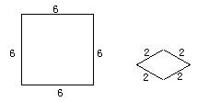
【总结升华】多边形的相似要满足两个条件：（1）对应角相等，（2）对应边的比相等.
举一反三：
【变式】 下面的四个图案是空心的矩形，正方形，等边三角形，不等边三角形，其中每个图案的边的宽度都相等，那么每个图案中边的内外边缘所围成的几何图形不相似的是（ ）
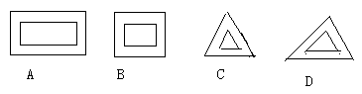
【答案】A
类型二、相似多边形
2. 已知四边形与四边形相似，且.四边形的周长为26.求四边形的各边长.
【答案与解析】∵四边形与四边形相似，且
.
又∵四边形的周长为26
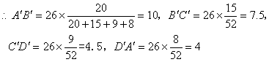
即四边形的四边长为：.
【总结升华】多边形相似周长比等于相似比.
举一反三：
【变式】等腰梯形与等腰梯形相似，，求出的长及梯形各角的度数.
【答案】∵等腰梯形与等腰梯形相似
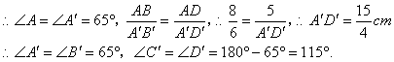
3. 某小区有一块矩形草坪长20米，宽10米，沿着草坪四周要修一宽度相等的环形小路，使得小路内外边缘所成的矩形相似，你能做到吗？若能，求出这一宽度；若不能，说明理由.
【答案与解析】设小路宽为x米，则小路的外边缘围成的矩形的长为(20+2x)米，宽为(10+2x)米，
将两个矩形的长与宽分别相比，得长的比为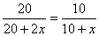，
而宽的比为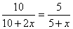，
很明显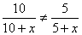，
所以做不到.
【总结升华】通过本题的探索可以发现：把一个矩形的长和宽同时增加或减小相同的长度，所得矩形与原来矩形一定不相似.因为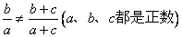.
类型三、比例线段
4.（2016春•上海校级月考）已知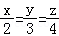，
（1）求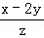的值；
（2）如果，求x的值．
【思路点拨】（1）令===k，则x=2k，y=3k，z=4k，再代入代数式进行计算即可；
（2）把x=2k，y=3k，z=4k代入=y﹣z，求出k的值即可．
【答案与解析】解：（1）∵==，
∴令===k，则x=2k，y=3k，z=4k，
∴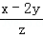=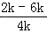=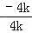=﹣1；

（2）∵x=2k，y=3k，z=4k，=y﹣z，
∴x+3=（y﹣z）²，即2k+3=（3k﹣4k）²，解得k=﹣1或k=3（舍去），
∴x=﹣2．
【总结升华】本题考查的是比例的性质，根据题意得出x=2k，y=3k，z=4k是解答此题的关键．

举一反三：
【高清课堂：图形的相似 预备知识 练习2】
【变式】如果，那么的值是（ ）
A. B. C. D.
【答案】B；
提示：∵， ∴==． 故选B．

5. 宽与长之比为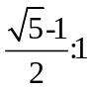的矩形叫黄金矩形.如图：如果在一个黄金矩形里面画一个正方形，那么留下的矩形还是黄金矩形吗？请证明你的结论.
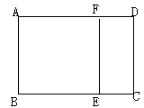

【答案与解析】∵四边形ABEF是正方形，∴AB=DC=AF,
又∵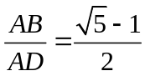,∴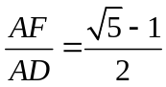，
即点F是AD的黄金分割点，
∴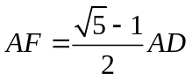,即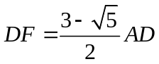
∴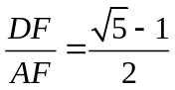，即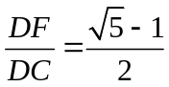，
∴矩形CDEF是黄金矩形.
【总结升华】根据黄金矩形的定义去计算宽与长之比即可.

